Трактат о фехтовании Антонио Ловино

Одна шпага
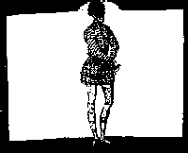I - Способ, как возлагать руку на шпагу...
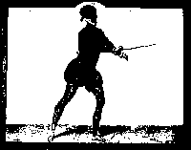II - Первая позиция.
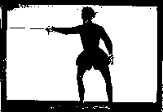III - Вторая позиция
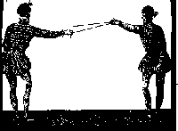IV - Сципионе, вызвав Аннибале на дуэль на шпагах, после того, как ок возложил руку на эфесс, использует против Аннибале внешнюю защиту, как Вы можете видеть на рисунке. Аннибале же использует внутреннюю защиту, удерживая острие напротив руки Сципионе, чтобы сдерживать его атаки.
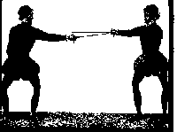V - Помпео и Курцио фехтуют на шпагах. Помпео [в ориг. Флувио - перев.] держится на дистанции, Курцио тоже, оба во внутренней защите.
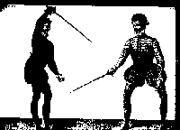VI - Флувио и Флавио сражаются на дуэли на шпагах. Флувио, желая атаковать принял верхнюю защиту, Флавио, ожидая атаке утвердился в нижней.
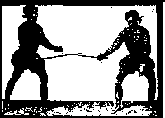VII - Ортензио и Фабрицио сражаются на дуэли на шпагах. Ортензио, собираясь атаковать, принял стойку с левой ногой вперед и направил острие меча на Фабрицио, удерживая свою левую руку впереди меча. Фабрицио остановился во внутренней защите и ждет атаки противника.
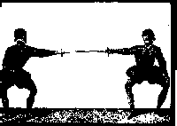VIII - Папирио и Валерио затеяли бой на шпагах и оба приняли низкую стойку с внутренней защитой.
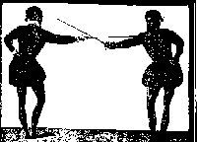IX - Марцелло вызвал Октавио на дуэль на шпагах. В бою они придерживаются внутренней защиты, направив острия один на другого.
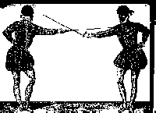X - Константе и Велизарио затеяли дуэль на шпагах. Константе принял стойку с внешней защитой, Велизарио тоже.
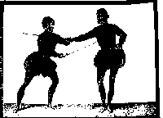XI - Алесандро и Дарио фехтуют на шпагах, Алксендро - истец и должен был первым атаковать Дарио, он принял закрытую стойку с внешней защитой, держа меч несколько вверху. Со своей стороны, Дарио остановился на внутренней защите в наполовину закрытой стойке.
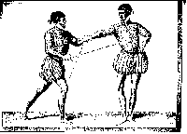XII - Децио и Бруто решают вопросы чести при помощи шпаг,фехтуя, Децио придерживается внешней защиты, а Бруто - внутренней.
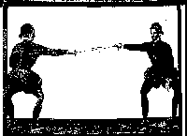XIII - Люцио вызвал Марио на дуэль ради чести, он принял стойку с внешней защитой. Марио встретил Люцио во внутренней.
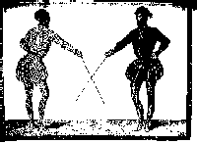XIV - Пульфио и Варено затеяли поединок. Пульфио во внешней защите, а Варено - во внутренней.
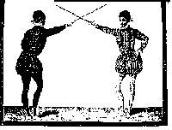XV - Рутило и Фурио сражаются на мечах Рутио принял высокую внешнюю защиту, Фурио высокую внутреннюю.
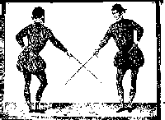XVI - Фехтуя на шпагах, Семпронио и Карбоне оба остановились во внутренней защите.
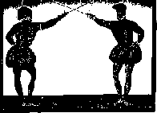XVII - Корнелио и Лабиено сражаются, выясняя, кто прав, оба остановились во внутренней защите.
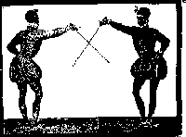XVIII - Домито и Траяно сражаются на шпагах. Траяно остановился в высокой защите, отведя руку в сторону, а острие направил во внутрь.
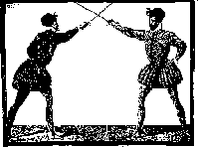XIX - Серторио спровоцировал Антимо на дуэль на шпагах и принял стойку с внешней защитой. Антимо тоже остановился во внешней защите, вопреки правилам любого стиля.
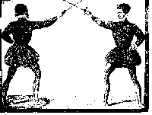XX - Торквато и Метелло сражаются на шпагах ради чести, Торквато встал против Марцелло во внешней защите очень высоко, Марцелло остановился во внутренней защите.
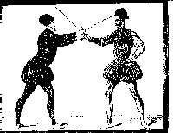XXI - Марцио, чтобы доказать свою правоту, затеял бой с Аттило, он остановился в низкой стойке и хорошо закрыт внутренней защитой. Аттоло встретил Марцио таким же образом.
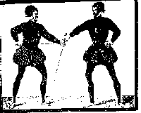XXII - Чтобы разрешить вопрос чести, Кориолано и Сцевола затеяли поединок. Кориолано остановился во внутренней защите, Сцевола - во внешней.
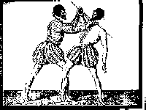XXIII - Клаудио и Нероне устроили дуэль, чтобы выяснить, кто прав, Клаудио остановился во внутренней высокой защите, Нероне - в такой же. Клаудио внезапно сближается с противником и блокирует основание его шпаги.
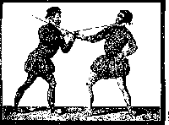XXIV - Горацио и Фламино сражаются, чтобы разрешить свой спор силой оружия. Горацио остановился во внешней защите, а Флувио - во внутренней в низкой стойке.
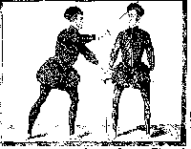XXV - Эмилио, чтобы поддержать свою честь, сражается на шпагах с Сульпито, он остановился во внутренней защите, Сульпито - во внешней.
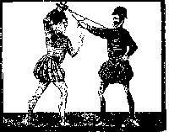XXVI - Требонио, обманутый Лепидо вызвал его на дуэль на шпагах, чтобы уличить последнего во лжи, и когда они начали поединок Требонио остановился во внешней защите, а лепидо - во внутренней.
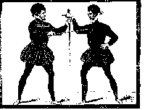XXVII - Палланте, оскорбленный Диомедом, предложил тому сразиться на шпагах. Палланте остановился во внутренней защите. Диомед поступил так же.
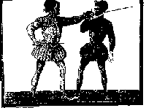XXVIII - Антенор затеял дуэль с Деифебо, чтобы защитить свою честь, в поединке он остановился в низкой стойке с внешней защитой, а Деифебо, со своей стороны - в низкой стойке с внутренней защитой.
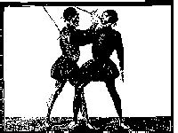XXIX - Курионе сражается на шпагах с Требатио, оба они остановились во внутренней защите.
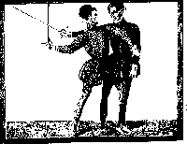XXX - Тиберио, чтобы доказать, что Цезарио не прав, вызвал его на дуэль, он остановился во внешней защите, а Цезарио - во внутренней.
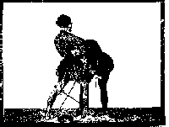XXXI - Мецио и Полиник фехтуют, чтобы разрешить возникший между ними спор они остановились во внутренней защите. Мецио, обученный приемам борьбы, сбил шпагу Полиника наружу и, напав на нго, захватил противника за шею правой рукой, а правую ногу завел за правую ногу Полиника.

Шпага и кинжал
XXXII - Полидор и Троило сражаются с мечом и кинжалом ради чести, Полидор принял стойку с левой ногой впереди, выпрямив руку с кинжалом. Рукоять его шпаги отведена в сторону, а острие напревлено на противника. Троило, как видно на рисунке, остановился во внешней защите, держа кинжал рядом со шпагой.
XXXIII - Фабио, чтобы защитить свою честь затеял, поединок с Ливио со шпагой и кинжалом. Фабио, истец, остановился с правой ногой вперед во внешней защите, отведя назад руку со шпагой и выставив кинжал вперед. Ливио также остановился во внешней защите, держа кинжал и шпагу рядом.
XXXIV - Аффранио, сражающийся с Оттоном на дуэли на шпагах и кинжалах, остановился в нижней внешней защите, выппрямив руку с кинжалом и держа кинжал против шпаги Оттона. Оттон остановился в нижней внутренней защите, держа кинжал и шпагу рядом.
XXXV - Асканио, защищая свою честь, сражается с Лаузо, он остановился во внутренней защите, держа кинжал рядом со шпагой. Лаузо остановился во внешней защите с кинжалом против шпаги Асканио.
XXXVI - Движимый гордостью, вызвал Целио на поединок на шпагах и кинжалах. Тарквинио остановился во внешней защите, а Целио - во внутренней.
XXXVII - Реголо вызвал Поллиона на бой со шпагой и кинжалом, чтобы доказать свою правоту, он остановился во внутренней защите. Полион остановился во внешней.

Шпага и плащ
XXXVIII - Кларио вызвал Веспасиана на дуэль ради чести. Услышав сигнал к началу боя, он обнажил шпагу, левой рукой взял плащ рядом с воротом и обернул его вокруг руки. Веспасиан также обнажил шпагу, с плащем же поступил иначе: сорвал его и, не теряя времени, обернул его весь вокруг руки.
XXXIX - Планко, оскорбленный Кассио затеял с ним поединок, где, как истец, остановился в высокой стойке, направив острие меча в грудь Кассио, плащ его хорошо намотан на руку и левая рука с плащом выставлена вперед. Кассио остановился во внутренней защите, выставив шпагу далеко вперед и удерживая руку с плащом рядом со шпагой.
XL - Сестилио вызвал Волюннио на поединок ради чести. Сестилио, весьма опытный фехтовальщик, ...{выждав момент, когда Волюннио - перев.}* опустил острие своей шпаги вниз, блокирует шпагу противника у рукояти и отводит в сторону. Затем, внезапно сделав шаг вперед левой ногой, хлещет плащом по лицу противника.
* Возможно, часть текста не сохранилась. В фигурных скобках здесь и далее приведена версия переводчика.

Шпага и баклер
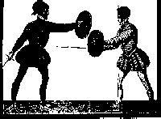XLI - Муциано, обманутый Торано, затеял с ним дуэль со шпагой и баклером, и приступив к поединку, остановился с левой ногой вперед, рука с баклером выпрямлена, шпагу он опустил вниз и отвел назад. Торано, со своей стороны, остановился с правой ногой впереди во внутренней защите с баклером у рукояти.
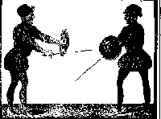XLII - Защищая свою честь, Менестео вызвал Рутилиано на дуэль со шпагой и баклером и они приступили к поединку. Менесто, истец, мгновенно встал в стойку с внешней защитой, держа шпагу и баклер рядом и новернув ее рубящей гранью к противнику.
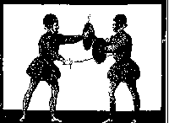XLIII - Варрон вызвал Лигарио на дуэль ради чести. В бою он встретил Лигарио во внутренней защите с баклером рядом со шпагой. Так же поступил и Лигарио.
XLIV - Лауро атакует, а Аквило защищается со шпагой и баклером. {К сожалению, рисунок отсутствует}

Шпага и круглый щит
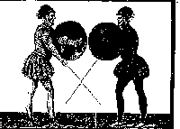XLV - Клодио и Габинио сражаются со шпагой и круглым щитом, решая вопрос чести. Они оба остановились во внутренней защите со щитами радом со шпагами. Атакуя, Клодио пытается контролировать шпагу Габинио... Как видно на рисунке, он перехватывает меч противника и отклоняет его вовнутрь.
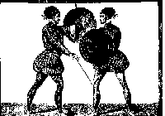XLVI - Сержио, дабы поддержать свою честь, вызвал на дуэль Лисиппа, они сражаются со шпагой и кгуглым щитом. Сержио принял стойку с внешней защитой, а Лисипп - с внутренней, оба расположили щиты рядом со шпагами.

Шпага и прямоугольный щит
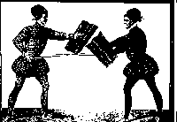XLVII - Тратто сражается с Данао в поединке со шпагой и таржетом.* Он встал в стойку с левой ногой вперед, рука с таржетом выпрямлена, рукоять шпаги у правого бока, острие направлено на Данао. Данао стоит во внутренней защите с правой ногой впереди и держит таржет рядом со шпагой.
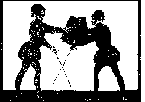XLVIII - Тибурио вызвал Сиррено на дуэль, чтобы защитить свою честь. В бою он остановился во внутренней защите. {он перехватил шпагу Сиррено внизу - перев.} и уперев свой таржет в таржет противника, пытается отклонить шпагу Сиррено в сторону, чтобы потом уколоть его в правый бок.
Шпага против левши
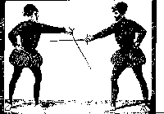XLIX - Марциале дерется ради чести на дуэли с Акроне, левшой, на шпагах. Марциале остановился во внутренней защите, но его шпага находится с внешней стороны от шпаги Акроне, так как тот левша.
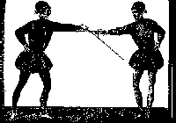L - Полибио, левша, сражается на шпагах с Сиканио, который стоит в стойке с внешней защитой. Полибио, будучи истцом, сразу же начал атаковать с ударами "dritti" и "roversi". Сиканио парирует его выпады.
Две шпаги
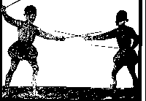LI - Хоребо и Асилио, чтобы выяснить, кто из них прав, сражаются на дуэли с парой шпаг. Хоребо, истец, остановился с левой ногой вперед, шпага в левой руке во внутренней защите, а та, что в правой, поднята для сокрушительной атаки. Асилио, противник Хоребо, остановился с левой ногой вперед, шпага в левой руке во внутренней защите, она сразу же блокирует шпагу в левой руке Хоребо. В ожидании атаки поднятой Хоребо вверх шпаги, Асилио держит шпагу в правой руке у правого бока.
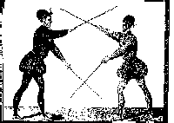LII - Чтобы поддержать свою честь, Мецентио сражается на дуэли с Дардрано на паре шпаг, оба встали в одинаковую позицию. У Мецентио шпага в правой руке во внешней защите, шпага в левой руке - во внутренней, так же и Дардано шпага в правой руке во внешней защите, шпага в левой руке - во внутренней.
Полуторый меч
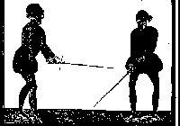LIII - Терентиано, чтобы очистить себя от всех подозрений, вызвал Фортунио на дуэль и они начали бой. Терентиано, истец, встал с полутораручным мечом, оружием, на котором ведется поединок, так, чтобы рубящая грань его меча была обращена против рубящей грани меча Фортунио.
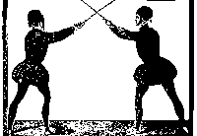LIV - По закону чести Помпилио, ославленный Вольпиано, вызвал того на дуэль, в бою Помпилио остановился во внешней защите с полутораручным мечом. Вольпиано остановился во внутренней защите.
Двуручный меч
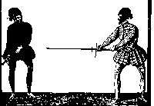LV - Сицинио решил сразиться с Сальено и они начали поединок на двуручных мечах. Сицинио, как только они приступили, сразу принял стойку с левой ногой вперед с мечом, отведенным назад. Со своей стороны, Сальено остановился во внутренней защите, его меч готов встретить атаку противника.
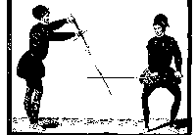LVI - За оскорбление, нанесенное Криспином Салюстио вызвал того на дуэль на двуручных мечах. Криспин встал против Салюстио с правой ногой вперед, рукоять меча вверху, острие напраылено на противника... Салюстио, видя Криспина в такой позиции...*, решает заблокировать меч неприятеля и затем поразить безопасно для себя.
Один обороняется против двоих со шпагой и плащом
LVII - Леонидо был атакован Кассандро и Ираклио, своими недругами, вооруженными шпагами и плащами. Леонидо остановился во внутренней защите, атакуя острием. С другой стороны, Ираклио, друг Кассандро - с плащом вперед и шпагой, поднятой вверх. Леонидо, зажатый своими противйниками, бесстрашно закрылся шпагой с остринем, направленным на Кассандро и гранью против атаки Ираклио, пытаясь запутать своим плащен острие шпаги Кассандро.
Один разнимает двоих дерущихся
LVIII - Рифио и Хелено сражаются со шпагой и плащом, Рифео во внешней защите, а Хелено стоит в провоцирующей стойке, ожидая атаки Рифео. Оресте, друг обоих, видя, что его друзья дерутся, выхватывает меч, срывает свой плащ и вклинивается между ними. Он делает это таким образом, чтобы и самому избежать повреждений.
Древковое оружие
LIX - Энтилло и Элимо затеяли поединок ради чести на коротком древковом оружии. Оба остановились во внутренней защите.
LX - Друсо и Сильвио, чтобы разрешить вопрос чести, сражаются на древковом оружии. Друсо, истец, наносит два быстрых удара в грудь Сильвио, которые тот отбивает внешней защитой древком и уходит от них корпусом. После этокг Друсо сеова атакует острием ноги противника, блокируя острие его опужия внешней защитой.
LXI - Тимолеон затеял поединок ради чести с Архидамом. Тимолеон, истец, сделав ложный выпад острием, атакует Архидама двумя концами оружия, одним во внутреннюю защиту, другим - во внешнюю. Архидам, со своей стороны, видя атаку неприятеля, так же пытается использоваь финты, чтобы сбить с толку Тимолиона.
LXII - Честь, величайшая из всех добродетелей, подвигнула Гая на бой с Крассом на древковом оружии. В бою Гай, истец, остановился во внутренней защите, Красс тоже.
LXIII - Германико, истец, чтобы установить истину, затеял поединок с Неттолемо на древковом оружии... Германико, связанный своей честью, остановившись во внутренней защите, сделал ложный выпад острием в грудь Неттолемо, потом мгновенно поднимает древко над головой и наносит удар в горло противника, серьезно раня его.
LXIV - Честь, которая движет всеми возвышенными душами, подвигла Формионе на поединок со Стратонико на древковом оружии, чтобы храбрость обоих была подтверждена. Формионе начавший поединок, так как был истцом, стал шаг за шагом приближаться к Стратонико, Стратонико поступил так же, ...и они стали атаковать друг друга острием: когда в лицо, когда в ноги, кодгда в грудь.*
LXV - Способ держать древко
Верхом
LXVI - Филемоне, который ехал верхом, встретив своего врага Каллимако, пешего, выхватил шпагу, подтянул повад и, пришпорил коня, подняв шпагу. Он расчитывает наехать конем на Каллимако и поразить его в голову. Каллимако тоже выхватил шпагу и кинжал и приготовился уклониться от лошади и, подняв кинжал над головой, чтобы паррировать удар шпаги, держит свою шпагу так, чтобы подрубить лошади ноги.
* Возможно, часть текста утеряна [перев].
Да, я, кажется, предупреждал, что картинки у меня есть не все, да и текст, вероятно, тоже. [перев]

